AMPUTACIÓN PARCIAL DE FALANGE DISTAL DEDO ANULAR AL DESASTACAR ROTOR DE DECANTER
Fecha del accidente: 11-12-17 | Lugar: H 204 POLYAR 304 – CORREAS MOTOR SECUNDARIO (BACK DRIVE) | Alerta Nº 22/2017

A – Descripción del evento

En el día de la fecha un operador, un Supervisor y un personal de Mantenimiento, se encontraban desarrollando la operación de Cambio de motor Principal de Decanter y Caja Reductora. Se confeccionó el IPCR y el Permiso de Trabajo para realizar la tarea. Luego colocaron el candado, la pinza portacandado y la tarjeta de bloqueo propia de Polyar. Se acercaron hasta la oficina del Company Man para explicar la tarea a realizar y habilitar el Permiso de Trabajo. El Company Man se acercó hasta la Unidad de Control de Sólidos y agregó su candado (YPF), en la pinza portacandados de Polyar. El tablero que se bloqueó corresponde a la alimentación de la Decanter, motor secundario (tornillo)
Más tarde se procedió a realizar el cambio de motor principal y caja reductora, y se terminó con la tarea. El operador se dirigió hacia la oficina del Company Man para proceder a la desconsignación del equipamiento y probar el mismo. Luego de ello, se probó el equipo en vacío y a posterior se encendió la bomba de alimentación, esto produjo el atoramiento de la máquina. Dicho operador, vuelve a la oficina del Company, para consignar nuevamente el equipo con los dos candados (POLYAR - YPF), y explicarle que la Decanter se atoró. Se vuelve a consignar, se abre el Capot y el protector de correas de la máquina para desatorarla según procedimiento PO-CS-19.
En ese momento el supervisor se encontraba en el sector observando, y el operario de mantenimiento intentaba desatascar el tornillo mediante la manipulación de las correas. Cuando se destraba el rotor, con la misma inercia de giro del tornillo, le lleva las manos atrapándolas con las poleas del motor Secundario (Back Drive).
Inmediatamente se observó la lesión del operario, por lo que se procedió a dar aviso al Company Man quién activo el Rol de Emergencias de YPF. A su vez, el supervisor activa el Rol de Emergencias interno de Polyar, y se realiza inmediatamente la denuncia ante la ART PREVENCIÓN, para la atención del accidentado en el Policlínico Neuquén.
B – Causas
CAUSAS INMEDIATAS:
No señalar o advertir: No se advierte que al desatascarse el tornillo del rotor y al manipular las correas puede generar que las manos se aprisionen con las poleas/correas.
Gestión del cambio: Falta de confección de PdT e IPCR: No se confecciona un PdT y un IPCR para la operación de desatasco de rotor de Decanter.
Protecciones y resguardos inadecuados: Si bien el sistema de poleas (motor secundario), cuenta con la protección fija para cuando el motor está en marcha, dicha protección es deficiente para aplicar el PO-CS-19-00.
Equipos de protección inadecuados o insuficientes: El operario no estaba haciendo uso de los guantes de alto impacto.
CAUSAS RAICES:
Definir políticas, procedimientos, prácticas inadecuadas: El PO-CS-19-00 contempla maniobrar las correas de la máquina con las manos.
Herramientas y equipos inadecuados: No se cuenta con una herramienta que permita realizar la operación de desatascado de rotor sin manipular las correas.
Proactividad – Planificación insuficiente: El operario de mantenimiento en un acto de colaboración decide ayudar en la operación para dejar el equipo en condiciones operativas.
C – Consecuencias
Amputación traumática parcial de falange distal dedo anular de mano izquierda.
D – Acciones Correctivas
1- Prohibir inmediatamente todas las operaciones relacionadas con el desatasco de rotor de Decanter en todas las Áreas, hasta concluir con la investigación del evento.
2- Diseño de herramienta/dispositivo que permita realizar la operación de desatascado de rotor sin manipular las correas. Cotización y compra de la misma.
3- Efectuar revisión del Procedimiento PO-CS-19-00 Rev. 01, para que contemple el empleo del dispositivo diseñado; y generar anexos al mismo para realizar la operación en las distintas Decanter de la Compañía (Instructivos).
4- Confeccionar IPCR para la operación de Desatasco de Rotor de Decanter y capacitar al personal en la confección e interpretación de IPCR y PdT en general. (Gestión del Cambio)
5- Confeccionar Alerta de Seguridad y difundir al personal operativo y supervisión.
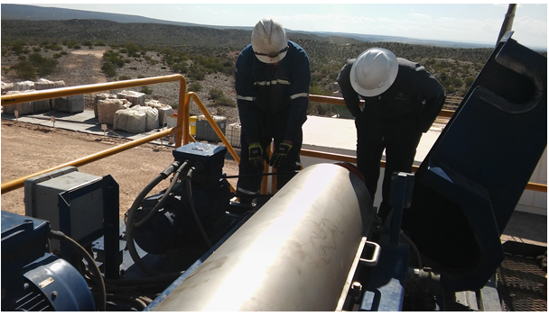

Recuerde:
Antes de realizar cualquier tarea “ANALICE los RIESGOS" de esta manera evitaremos consecuencias negativas.

